# 面试官：如何使用css完成视差滚动效果?

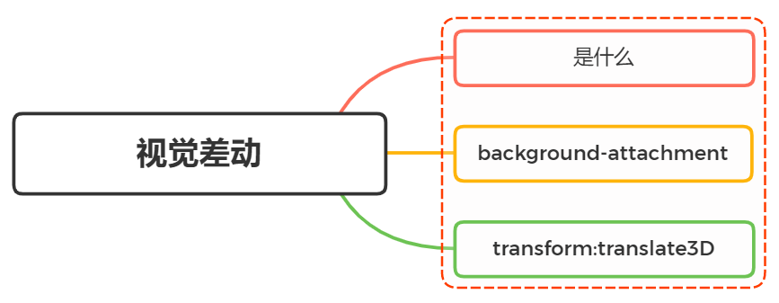

## 一、是什么

视差滚动（Parallax Scrolling）是指多层背景以不同的速度移动，形成立体的运动效果，带来非常出色的视觉体验

我们可以把网页解刨成：背景层、内容层、悬浮层

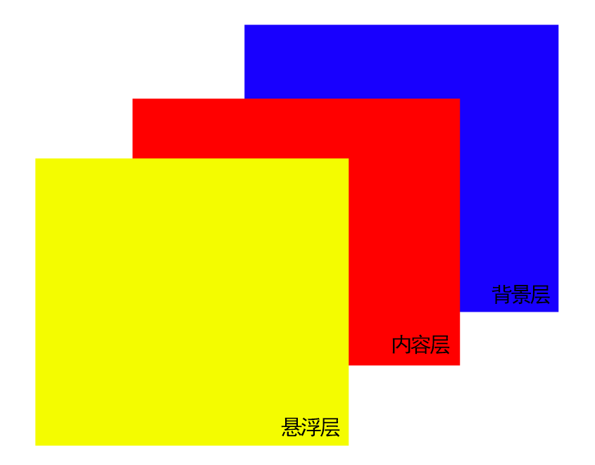

当滚动鼠标滑轮的时候，各个图层以不同的速度移动，形成视觉差的效果

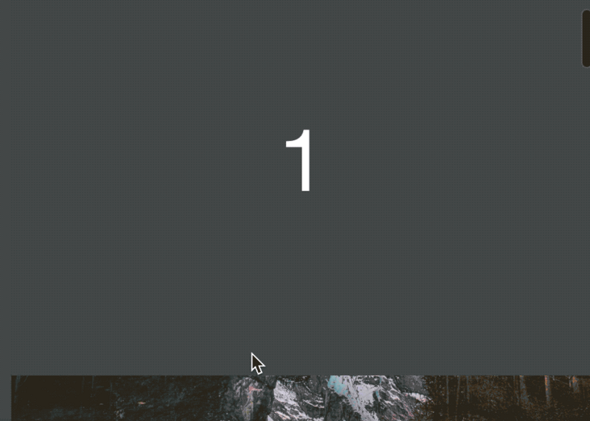

image.png

## 二、实现方式

使用css形式实现视觉差滚动效果的方式有：

* background-attachment
* transform:translate3D

### background-attachment

作用是设置背景图像是否固定或者随着页面的其余部分滚动

值分别有如下：

* scroll：默认值，背景图像会随着页面其余部分的滚动而移动
* fixed：当页面的其余部分滚动时，背景图像不会移动
* inherit：继承父元素background-attachment属性的值

完成滚动视觉差就需要将background-attachment属性设置为fixed，让背景相对于视口固定。及时一个元素有滚动机制，背景也不会随着元素的内容而滚动

也就是说，背景一开始就已经被固定在初始的位置

核心的css代码如下：

section {  
 height: 100vh;  
}  
  
.g-img {  
 background-image: url(...);  
 background-attachment: fixed;  
 background-size: cover;  
 background-position: center center;  
}

整体例子如下：

<style>  
div {  
 height: 100vh;  
 background: rgba(0, 0, 0, .7);  
 color: #fff;  
 line-height: 100vh;  
 text-align: center;  
 font-size: 20vh;  
 }  
  
 .a-img1 {  
 background-image: url(https://images.pexels.com/photos/1097491/pexels-photo-1097491.jpeg);  
 background-attachment: fixed;  
 background-size: cover;  
 background-position: center center;  
 }  
  
 .a-img2 {  
 background-image: url(https://images.pexels.com/photos/2437299/pexels-photo-2437299.jpeg);  
 background-attachment: fixed;  
 background-size: cover;  
 background-position: center center;  
 }  
  
 .a-img3 {  
 background-image: url(https://images.pexels.com/photos/1005417/pexels-photo-1005417.jpeg);  
 background-attachment: fixed;  
 background-size: cover;  
 background-position: center center;  
 }  
</style>  
 <div class="a-text">1</div>  
 <div class="a-img1">2</div>  
 <div class="a-text">3</div>  
 <div class="a-img2">4</div>  
 <div class="a-text">5</div>  
 <div class="a-img3">6</div>  
 <div class="a-text">7</div>

### transform:translate3D

同样，让我们先来看一下两个概念transform和perspective：

* transform: css3 属性，可以对元素进行变换(2d/3d)，包括平移 translate,旋转 rotate,缩放 scale,等等
* perspective: css3 属性，当元素涉及 3d 变换时，perspective 可以定义我们眼睛看到的 3d 立体效果，即空间感

3D视角示意图如下所示：

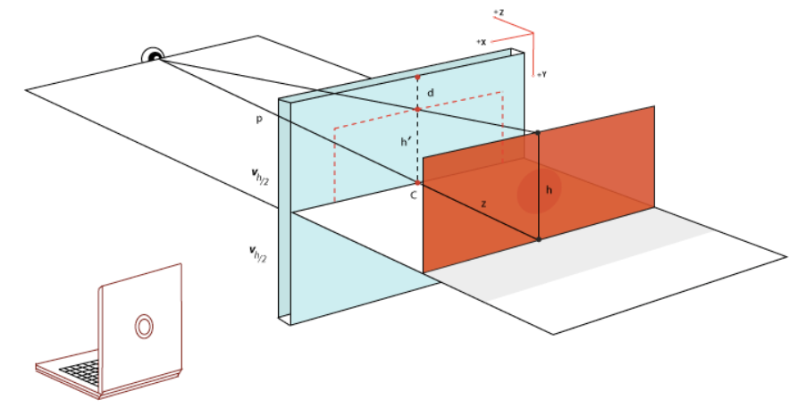

举个例子：

<style>  
 html {  
 overflow: hidden;  
 height: 100%  
 }  
  
 body {  
 /* 视差元素的父级需要3D视角 */  
 perspective: 1px;  
 transform-style: preserve-3d;   
 height: 100%;  
 overflow-y: scroll;  
 overflow-x: hidden;  
 }  
 #app{  
 width: 100vw;  
 height:200vh;  
 background:skyblue;  
 padding-top:100px;  
 }  
 .one{  
 width:500px;  
 height:200px;  
 background:#409eff;  
 transform: translateZ(0px);  
 margin-bottom: 50px;  
 }  
 .two{  
 width:500px;  
 height:200px;  
 background:#67c23a;  
 transform: translateZ(-1px);  
 margin-bottom: 150px;  
 }  
 .three{  
 width:500px;  
 height:200px;  
 background:#e6a23c;  
 transform: translateZ(-2px);  
 margin-bottom: 150px;  
 }  
</style>  
<div id="app">  
 <div class="one">one</div>  
 <div class="two">two</div>  
 <div class="three">three</div>  
</div>

而这种方式实现视觉差动的原理如下：

* 容器设置上 transform-style: preserve-3d 和 perspective: xpx，那么处于这个容器的子元素就将位于3D空间中，
* 子元素设置不同的 transform: translateZ()，这个时候，不同元素在 3D Z轴方向距离屏幕（我们的眼睛）的距离也就不一样
* 滚动滚动条，由于子元素设置了不同的 transform: translateZ()，那么他们滚动的上下距离 translateY 相对屏幕（我们的眼睛），也是不一样的，这就达到了滚动视差的效果

## 参考文献

* https://imweb.io/topic/5b73ef73a56e07401e48729d
* https://juejin.cn/post/6844903654458146823#heading-5